Prova II de Conversão Eletromecânica de Energia
 | Universidade de São Paulo  Escola de Engenharia de São Carlos  Departamento de Engenharia Elétrica e de Computação | Prof. Elmer P. T. Cari
Nome: _________________________________________________________
Questões Teóricas (3,5 pontos): Responda em forma clara e direta as questões a seguir
  - Para dar a partida direta do motor de corrente contínua excitação independente. Você ligaria primeiro a tensão de armadura ou a tensão de campo, por quê?(justifique em máximo 3 linhas). (0,5 pontos)
  - Em um gerador cc autoexcitado, não houve escorvamento da tensão terminal. O que pode ter ocorrido? (0,75 ponto)
1.3) Sobre motores CC excitação série: (0,75 ponto)
(I) Possuem o melhor torque de partida de todos os motores CC estudados;
(II) Quando partem em vazio, estes motores podem atingir velocidades altíssimas devido à reação de armadura;
(III) O controle de velocidade eficiente pode ser feito variando-se a tensão de armadura.
(A) Apenas I é falsa;
(B) Apenas II é verdadeira;
(C) Apenas III é verdadeira;
(D) I e III são verdadeiras.
1.4) Sobre os problemas no comutador em motores CC: (0,75 ponto)
(I) A reação de armadura é um efeito indesejável que traz um efeito desmagnetizante do circuito de campo e pode ser controlado usando interpólos;
(II) As tensões induzidas L di dt vão produzir faiscamento no comutador. O faiscamento aumenta quanto maor for a carga;
(III) O neutro magnético define-se como o plano no interior da máquina onde a velocidade dos condutores do rotor é exatamente paralela às linhas do fluxo magnético, de modo que a tensão induzida nos condutores no plano seja exatamente zero.
(A) Apenas I e II são verdadeiras;
(B) Apenas II é verdadeira;
(C) Apenas II e III são verdadeiras;
(D) Todas são verdadeiras.
1.5) Sobre o controle de velocidade em motores CC, ao alterar o sentido da tensão de armadura (0,75 ponto):
(I) Em motor de excitação independente, altera-se o sentido de rotação de velocidade;
(II) Em motor de excitação série, não se altera o sentido de rotação de velocidade;
(III) Em motor de excitação derivação (paralela), altera-se o sentido de rotação de velocidade;
(IV) Em motor CC de excitação de ímãs permanentes, não se altera o sentido de rotação de velocidade.
(A) Apenas I e II são verdadeiras;
(B) Apenas I e III são verdadeiras;
(C) Apenas III é falsa;
(D) Todas são verdadeiras.

Problema 1 (3,0 pontos)
Na figura abaixo é mostrado um sistema eletromagnético para levantar um canal de aço. A bobina tem 600 espiras. A relutância do material pode ser desprezado até uma densidade de fluxo de 1,4 [T].
- Para uma corrente de 15A (CC), determine o máximo entreferro “g” para o qual a densidade de fluxo é 1,4 [T]. (1 ponto)
- Para o entreferro da parte “a”, determine a força no canal de aço. (1 ponto)
- O canal de aço tem uma massa de 1000kg. Para uma corrente de 15A, determine o maior entreferro no qual o canal pode ser levantado magneticamente contra a força da gravidade . (sugestão: determine a força produzido pela gravidade (9,81m/s^2) na massa do canal de aço e encontre uma relação entre a força e entreferro com os dados do item “b”) (1 ponto)
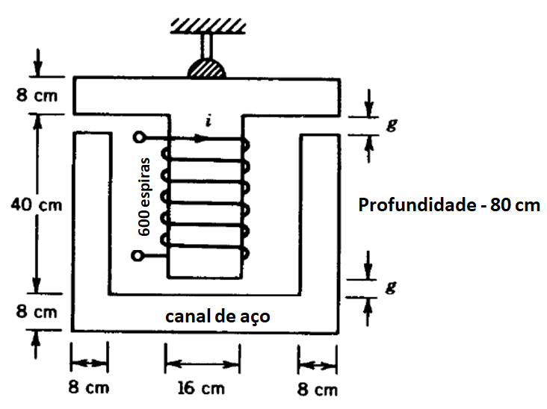 | Respostas:  - g = 4,04[mm]  - Fm = 199,64 [kN]  - g_{max} = 18,225[mm]

Problema 2 (3,5 pontos)
Os dados nominais de um motor cc são: Pnominal = 15Hp; I_{L},_{nominal} = 55A; V_{T,nominal}= 240V; N_{F}=2700 esp/pólo; ꙍ=1200RPM; Radj pode variar de 100 a 400 Ω;
V_{A} pode variar de 120 a 240 V
Resposta:
a) Ipartida = 600A
b) ꙍ = 797 (aprox);
c) ꙍ_{max} = 1447 RPM (aprox);

- Determine a corrente de partida deste motor a condições nominais?(1ponto)
- Qual é velocidade em vazio do motor quando R_{adj} = 175 Ω e V_{A} = 180V;(1ponto)
- Qual é a velocidade a vazio máxima que se pode atingir variando a tensão V_{A} e a resistência Radj? (1,5ponto)
Boa Prova!!!

“Bem-aventurado o homem que suporta a provação; porque, depois de aprovado, receberá a coroa da vida, que o Senhor prometeu aos que o amam.” Tg 1:12

Fórmulas

$\frac{W_{B}}{\text{volume}}=\frac{1}{2}\frac{B^{2}}{μ_{0}}=\frac{1}{2}μ_{0}H^{2} [{\text{J/m}}^{3}]$

μ₀ = 4π×10⁻⁷ [Wb/A.m]
(A.esp/Wb)

$$L=\frac{λ}{i}=\frac{Nφ}{i}$$
Co-energia:
Força:
Energia:
(desprezando a relutância do material ferromagnético)
Força:
motores de corrente contínua excitação independente e paralela
$$ω=\frac{V_{A}}{kφ}−\frac{R_{A}}{{\left(kφ\right)}^{2}}Τ_{\text{ind}}$$
motores de corrente contínua excitação série
$φ={\text{cI}}_{A}$; $ω=\frac{V_{T}}{\sqrt{\text{kc}}\sqrt{T_{\text{ind}}}}−\frac{R_{A}+\text{Rs}}{\text{kc}}$
- Tensão de armadura da máquina CC: E_{A} = Kφω
- Torque em uma máquina CC (fórmula geral):
- T_{ind} = KφI_{A}
- Potência convertida: P_{conv}=E_{A}⋅I_{A}
- T_{ind}=P_{conv}/ω

